|  |  |  |
| --- | --- | --- |
| Министерство науки и высшего образования  Российской Федерации | | |
| Федеральное государственное бюджетное  образовательное учреждение высшего образования | | |
| «Новосибирский государственный технический университет» | | |
|  | | |
| Кафедра теоретической и прикладной информатики | | |
| Занятие №9 | | |
| по дисциплине «Методы принятия оптимальных решений» | | |
| **Лексикографическая модификация метода последовательного уточнения оценок** | | |
|  | | |
|  | Факультет: | ПМИ |
| Группа: | ПМИ-12 |
|  |  |
| Студенты: | Насонов Максим |
|  | Кожевников Дмитрий |
|  |  |
| Преподаватель: | Лемешко Борис Юрьевич |
|  |  |
|  |  |  |
| Новосибирск  2024 | | |

Задание:

Решить следующую задачу первым и вторым алгоритмами Гомори:

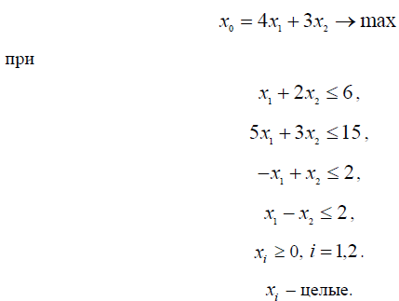

Первый алгоритм Гомори:

Правильные отсечения в этом алгоритме строятся по правилу:

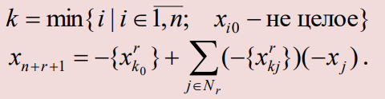

Найдем l-нормальную таблицу:

Введем переменную x7 = 3 – x1 – x2 ≥ 0

|  |  |  |  |
| --- | --- | --- | --- |
| 0 | 1 | -x1 | -x2 |
| x0 | 0 | -4 | -3 |
| x1 | 0 | -1 | 0 |
| x2 | 0 | 0 | -1 |
| x3 | 6 | 1 | 2 |
| x4 | 15 | 5 | 3 |
| x5 | 2 | -1 | 1 |
| x6 | 2 | 1 | -1 |
| x7 | 3 | 1 | 1 |

l-нормальная таблица получена, но не допустима, потому что x6 < 0

|  |  |  |  |
| --- | --- | --- | --- |
| 1 | 1 | -x7 | -x2 |
| x0 | 12 | 4 | 1 |
| x1 | 3 | 1 | 1 |
| x2 | 0 | 0 | -1 |
| x3 | 3 | -1 | 1 |
| x4 | 0 | -5 | -2 |
| x5 | 5 | 1 | 2 |
| x6 | -1 | -1 | -2 |

Построим отсечение по строке x0:

|  |  |  |  |
| --- | --- | --- | --- |
| 2 | 1 | -x7 | -x6 |
| x0 | 23/2 | 7/2 | ½ |
| x1 | 5/2 | 1/2 | ½ |
| x2 | ½ | 1/2 | -1/2 |
| x3 | 5/2 | -3/2 | ½ |
| x4 | 1 | 4 | -1 |
| x5 | 4 | 0 | 1 |
| x6 | 0 | 0 | -1 |
| x8 | -1/2 | -1/2 | -1/2 |

|  |  |  |  |
| --- | --- | --- | --- |
| 3 | 1 | -x7 | -x8 |
| x0 | 11 | 3 | 1 |
| x1 | 2 | 0 | 1 |
| x2 | 1 | 1 | -1 |
| x3 | 2 | -2 | 1 |
| x4 | 2 | -3 | -2 |
| x5 | 3 | -1 | 2 |
| x6 | 1 | 1 | -2 |

$$L_{max}=11;x= {(2;1)}^{T}$$

Второй алгоритм Гомори:

Правильные отсечения строятся по правилу:

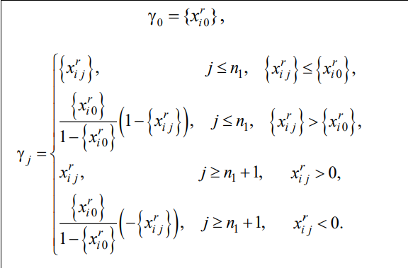

Начнем с таблицы 2:

|  |  |  |  |
| --- | --- | --- | --- |
| 2 | 1 | -x7 | -x6 |
| x0 | 23/2 | 7/2 | ½ |
| x1 | 5/2 | 1/2 | ½ |
| x2 | ½ | 1/2 | -1/2 |
| x3 | 5/2 | -3/2 | ½ |
| x4 | 1 | 4 | -1 |
| x5 | 4 | 0 | 1 |
| x6 | 0 | 0 | -1 |
| x8 | -1/2 | -7/2 | -1/2 |

Отсечение по строке x1:

|  |  |  |  |
| --- | --- | --- | --- |
| 3 | 1 | -x8 | -x6 |
| x0 | 11 | 1 | 0 |
| x1 | 17/7 | 1/7 | 3/7 |
| x2 | 3/7 | 1/7 | -4/7 |
| x3 | 19/7 | -3/7 | 5/7 |
| x4 | 11/7 | -8/7 | -3/7 |
| x5 | 4 | 0 | 1 |
| x6 | 0 | 0 | -1 |
| x9 | -3/7 | -1/7 | -3/7 |

|  |  |  |  |
| --- | --- | --- | --- |
| 4 | 1 | -x8 | -x9 |
| x0 | 11 | 1 | 0 |
| x1 | 2 | 0 | 1 |
| x2 | 1 | 1/3 | -4/3 |
| x3 | 2 | -2/3 | 5/3 |
| x4 | 2 | -1 | -1 |
| x5 | 3 | -1/3 | 7/3 |
| x6 | 1 | 1/3 | -7/3 |

$$L_{max}=11;x= {(2;1)}^{T}$$